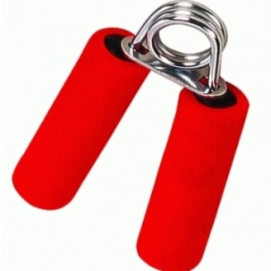
Упражнение с ЭСПАНДЕРОМ

(для старшей и подготовительной группы)

Эспандером (амортизатором) называют определенный вид снарядов, создающих нагрузку на мышцы за счет силы противодействия усилиям занимающегося. Эспандеры бывают направленными на сжатие и растяжение, они могут иметь очень разную форму и изготавливаться из всевозможных эластичных и резиноподобных материалов. Они могут быть трубчатыми, пружинными или ленточными. С эспандером обычно выполняются изолирующие упражнения, то есть направленные на отдельную группу мышц.

Разминка
Перед работой над мышцами кистей их обязательно нужно разогреть:
В течение 15-30 секунд интенсивно растереть друг о друга ладони и наружную часть кистей;
В течение 20-30 секунд сжимать- разжимать кисти рук в кулак, следить, чтобы большой палец оказался вверху над остальными.
Это движение делать с активным увеличением скорости;
Сделайте 10-15 вращений по часовой стрелке сцепленными в замок кистями, а затем повторите круговые движения в другую сторону.

Упражнение
Взять тренажер в более сильную руку и начнить сжимать рукоятки так, чтобы они касались друг друга.
Затем расслабить хватку. Выполните 10-12 таких сжиманий-разжиманий в среднем темпе.
Сменить руку. Повторить полный цикл еще три раза.
Отдых и восстановление.
Проделать еще раз все движения из разминки, но уже в более спокойном темпе.
Повторять упражнения 1-2 раза в неделю.

Как укрепить связки и сухожилия при помощи упражнений с эспандером для рук?
- Сжимайте тренажёр в кулаке столько раз, сколько сможете. Рука устала – переложите эспандер в другую и жмите ею. Потом снова поменяйте. И так далее.
- Медленно сожмите эспандер и удерживайте его как можно дольше.
- Сожмите эспандер, и, не отпуская, наклоняйте кулак вперёд-назад, влево-вправо. Это тяжелее всего, зато вы сразу почувствуете работу связок. И даже увидите, как они играют на запястье.

Как правильно качать мышцы рук с помощью эспандера?
- Поставьте эспандер между основаниями ладоней на уровне груди и сжимаете его максимальное количество раз.
- Исходное положение то же, но задача – сжать эспандер между ладонями и как можно дольше его не отпускать.
Дополнительный приятный бонус от последних двух упражнений – укрепление мышц груди.
Важно повторять комплекс упражнений с эспандером регулярно, по 5-10 минут несколько раз в день, постепенно увеличивая нагрузку. Если замечаете, что после занятий болит кожа на ладонях, можете тренироваться в перчатках.

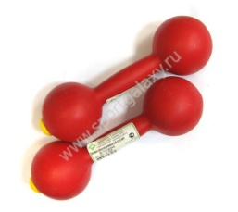
Упражнения с ГАНТЕЛЯМИ

(средняя, старшая, подготовительная группа)

Перед выполнением упражнений с гантелями, нужно хорошо разогреть мышцы: поприседать, сделать повороты и наклоны в стороны, побегать или попрыгать на месте.

- Поднимание гантелей.
Принять прямую стойку (ноги на ширине плеч), руки расположить вдоль туловища (ладони направлены на ноги). На счет «один» необходимо приподнять гантели к подмышкам. На счет «два» - руки опустить в исходное положение. Количество повторений: десять-двенадцать раз.
- Выжимание гантелей.
Принять прямую стойку, руки согнуть в локтях (приподнять их таким образом, чтобы гантели находились у затылка). На счет «один» надо выпрямить руки. На счет «два» - их опустить. Количество повторений: десять-двенадцать раз.
- Приседания с гантелями.
Принять прямую стойку (ноги на ширине плеч), руки с гантелями опустить вниз. На счет «один» - присесть (гантели дотрагиваются до пола), на счет «два» - встать и прогнуться (руки и голова отводятся назад).
- Сгибание рук.
Принять прямую стойку (ноги на ширине плеч), руки на уровне груди (тыльная сторона ладоней направлена вниз). На счет «один» руки сгибаются в локтях (можно выполнять как попеременно каждой из рук, так и одновременно двумя).
После выполнения данных упражнений надо как следует восстановить дыхание. Для этого можно просто медленно походить, при этом глубоко дышать.
Упражнения с гантелями для детей можно сочетать со многими другими силовыми упражнениями: подтягиваниями на перекладине, отжиманиями, приседаниями и так далее.

Повторять упражнения 1-2 раза в неделю.

Комплекс упражнений с гантелями

- Поднятие гантелей.
Исходное положение – стоя, ноги на ширине плеч, руки вдоль туловища, гантели обращены к бедрам. На счет 1 – поднять гантели к подмышечным впадинам, на счет 2 – опустить руки. Темп – средний. Количество повторов: 10-12.
- Выжимание гантелей из-за головы.
Исходное положение – руки согнуты в локтях, локти подняты вверх, гантели у затылка. На счет 1 – выпрямить руки (локти зафиксировать, не опускать), на счет 2 – опустить. Темп средний. Повторить 8-10 раз.
- Прогибание спины, лежа на животе.
Кисти рук с гантелями прижаты к затылку. При выполнении упражнения ребенок плавно прогибает спину, поднимая голову вверх (ноги малыша необходимо придерживать). На вдохе – прогибание, при опускании – выдох.
- Поворот корпуса с разведением рук.
Исходное положение – стоя, ноги на ширине плеч, руки вдоль туловища. На счет 1 – выполнить поворот туловища, одновременно поднимая и разводя руки в стороны, на счет 2 – вернуться в исходное положение; на счет 3 – поворот в другую сторону с разведением рук в стороны, на счет 4 – принять исходное положение. Сделать 10-12 поворотов в каждую сторону.
- Поднятие гантелей выше головы.
Исходное положение – стоя, ноги на ширине плеч, кисти рук тыльной стороной прижаты к плечам. Аккуратно, без рывков гантели поднимаются вверх. Это упражнение можно выполнять двумя руками одновременно или же попеременно. При поднимании рук делается вдох, при опускании — выдох.
- Сгибание рук с гантелями.
Исходное положение – стоя, руки с гантелями – на уровне груди, ноги на ширине плеч, тыльные стороны кистей обращены вниз. Одновременно или попеременно сгибаем руки в локтевых суставах.
- Упражнения с гантелями для пресса.
Исходное положение – лежа на спине (взрослый придерживает ноги ребенка), гантели прижаты к затылочной части головы. На счет 1 – поднять туловище, на счет 2 – возвратиться в исходное положение. В среднем темпе выполнить 8-10 подъемов. При разгибании туловища – вдох, при подъеме – выдох.
- Приседания с гантелями.
Исходное положение – стоя, ноги на ширине плеч, руки с гантелями опущены. На счет 1 – сделать приседание (гантели касаются пола), на счет 2 – встать, руки и голову отвести назад (прогнуться).
- Прыжки с гантелями.
Исходное положение – стоя, ноги на ширине плеч, руки с гантелями опущены или согнуты в локтях. Выполнять прыжки на месте, ноги врозь, а после вместе. Дыхание должно быть глубокое, без задержек.
Повторять упражнения 1-2 раза в неделю

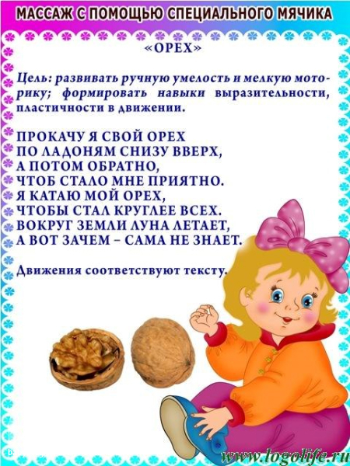

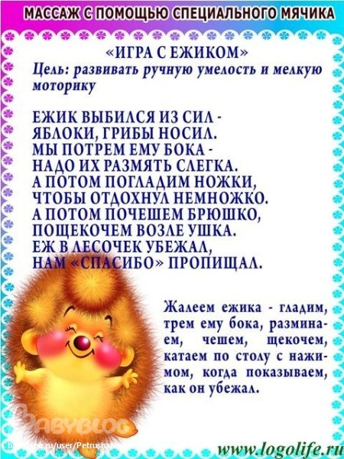

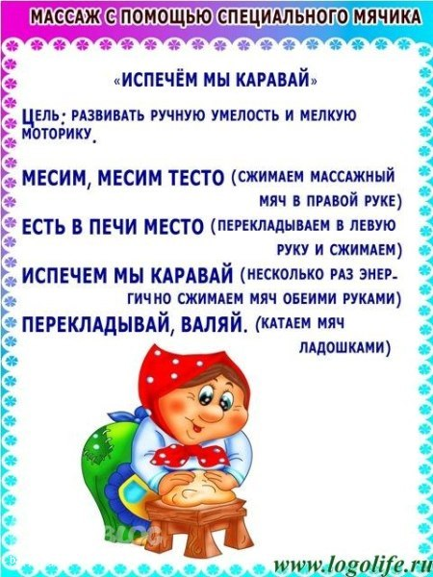

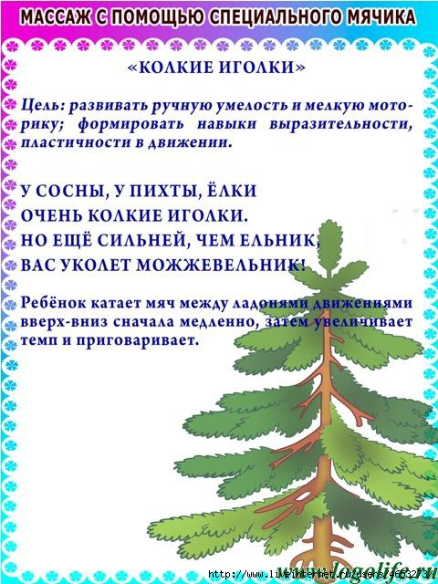

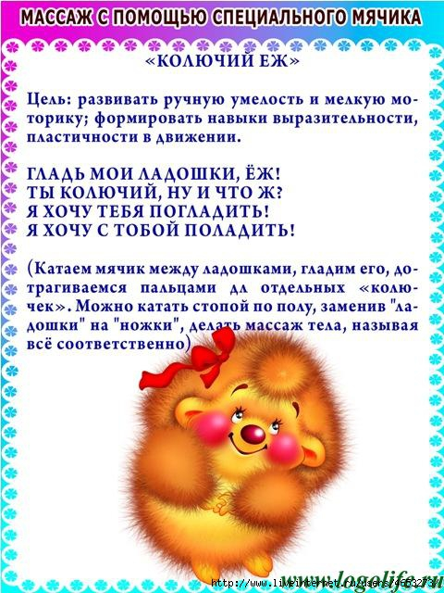

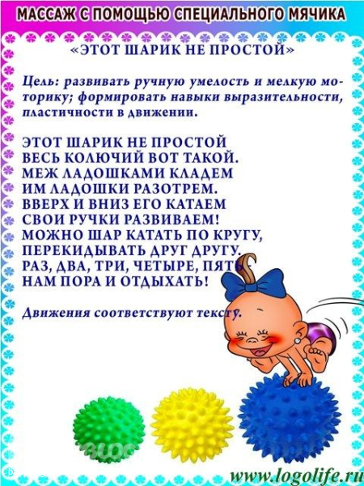

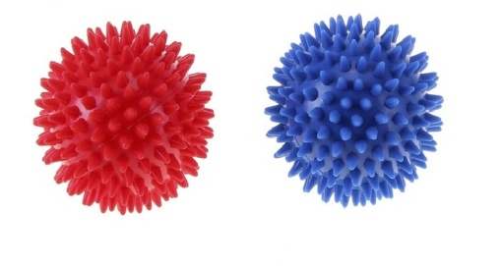
Упражнения с массажными «ЁЖИКАМИ»

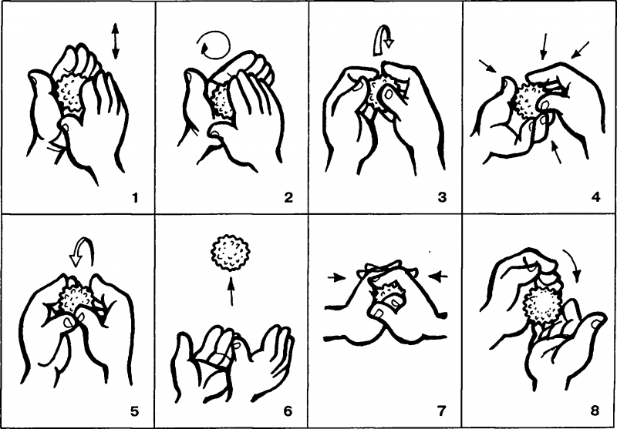

1. Мяч находится между ладоней ребёнка, пальцы прижаты друг к другу. Делайте массажные движения, катая мяч вперёд-назад.
2. Мяч находится между ладоней ребёнка, пальцы прижаты друг к другу. Делайте круговые движения, катая мяч по ладоням.
3. Держа мяч подушечками пальцев, делайте вращательные движения вперёд (как будто закручиваете крышку) .
4. Держа мяч подушечками пальцев, с усилием надавите ими на мяч (4—6 раз) .
5. Держа мяч подушечками пальцев, делайте вращательные движения назад (как будто открываете крышку) .
6. Подкиньте мяч двумя руками на высоту 20—30 см и поймайте его.
7. Зажмите мяч между ладонями, пальцы сцеплены в "замок", локти направлены в стороны. Надавите ладонями на мяч (4—6 раз) .
8. Перекладывайте мяч из одной ладони в другую, постепенно увеличивая темп.

Массажный мячик – эффективное средство расслабления мышц и снятия последствий стресса, которое можно использовать ежедневно.
Пупырчатая поверхность мяча воздействует на нервные окончания, улучшает приток крови и активизирует кровообращение. Закругленные массажные шипы на поверхности мячика воздействуют на биологически-активные зоны кожи головы, туловища и конечностей. Основные сферы его применения - это массаж рефлекторных зон.
Массажный мячик ускоряет капиллярный кровоток, уменьшает венозный застой и повышает кожно-мышечный тонус.
Массажный мячик предназначен для микромассажа и рефлексотерапии кистей рук и ступней ног. Шипы на поверхности мяча при перекатывании воздействуют на нервные окончания, улучшают приток крови и стимулируют кровообращение, служат для релаксации мышечных тканей.

Упражнения с массажными мячиками для ладошек

Мячик-ежик мы возьмем, (берем массажный мячик)
Покатаем и потрем. (катаем между ладошек)
Вверх подбросим и поймаем, (можно просто поднять мячик вверх)
И иголки посчитаем. (пальчиками одной руки нажимаем на шпики)
Пустим ежика на стол, (кладем мячик на стол)
Ручкой ежика прижмем (ручкой прижимаем мячик)
И немножко покатаем… (ручкой катаем мячик)
Потом ручку поменяем. (меняем ручку и тоже катаем мячик)
* * *

«Ежика» в руки нужно взять, (берем массажный мячик)
Чтоб иголки посчитать. (катаем между ладошек)
Раз, два, три, четыре, пять! (пальчиками одной руки нажимаем на шипики)
Начинаем счет опять. (перекладываем мячик в другую руку)
Раз, два, три, четыре, пять! (пальчиками другой руки нажимаем на шипики)
* * *

Мы возьмем в ладошки «Ежик» (берем массажный мячик)
И потрем его слегка, (в одной ручке держим мячик, другой проводим по нему)
Разглядим его иголки, (меняем ручку, делаем то же самое)
Помассируем бока. (катаем между ладошек)
«Ежик» я в руках кручу, (пальчиками крутим мячик)
Поиграть я с ним хочу.
Домик сделаю в ладошках – (прячем мячик в ладошках)
Не достанет его кошка. (прижимаем ладошки к себе)

Пальчиковая гимнастика с массажным мячом.

В огороде ли, в саду /круговое прокатывание массажного мяча по ладоням рук/
Фрукты, овощи найду,
Там картофель, апельсины /соединение мизинцев/
Дыня, репа, мандарины, /соединение безымянных пальцев/.
Лук, лимон и кабачок, /соединение указательных пальцев/
И у всех отличный вкус! /пальцы в «замке» - сжимание массажного мяча.

Комплекс 1
Упражнения для рук
Упражнение 1
Описание упражнения. Обе руки локтями прижать к себе. Ладошки повернуть друг к другу полукругом. В одну из них вложить мячик (мячик должен быть по размеру ладошки ребёнка). Перекидывать мячик из одной руки в другую, сохраняя положение ладошек. Упражнение выполнять в одинаковом темпе. Как только упражнение будет усвоено ребёнком, темп его выполнения можно ускорить.
Упражнение 2
Описание упражнения. Обе руки локтями прижать к себе. Ладошки повернуть вверх, приняв положение “лодочки”. В одну из ладошек вложить мячик. Перекидывать мячик из одной ладошки в другую, постоянно удерживая исходное положение «лодочка». Когда идет перекидывание мячика, ладошку, которая делает бросок, необходимо слегка поворачивать и стараться, мячик высоко не подкидывать. Упражнение выполнять в одинаковом темпе. Как только упражнение будет усвоено ребёнком, темп его выполнения можно ускорить.
Упражнение 3
Описание упражнения. Ладошку сделать «лодочкой». В неё вложить мячик. С силой сжать ладошку с мячиком. Затем ладошку разжать. На руке должны остаться вмятинки от колючек мячика. Следить за тем, чтобы ребенок старался сжимать мячик одной рукой. Упражнение повторить 8-10 раз одной рукой, потом тоже повторить другой рукой. Потом можно предложить выполнить это упражнение двумя руками сразу же.
Примечание. Чтобы ребенок понял, с какой силой необходимо сжимать мячик, взрослый сначала сам выполняет это упражнение, демонстрируя ребенку вмятинки на своей ладошке от колючек мячика. Обратите внимание ребенка на то, что при правильном выполнении этого упражнения, ему будет больно. Это делается для того, чтобы ребёнок почувствовал момент, когда у него рука напряжена (сжимает мячик и при этом ему больно), а когда рука расслаблена и мячик свободно лежит в ладошке.

Упражнение 4. «Скатаем шарик»
I вариант
Описание упражнения. Обе руки локтями прижать к себе. Пальцы ладошек плотно сжаты друг с другом и напряжены. На левую ладошку положить мячик, сверху прикрыть его другой ладошкой. Делать круговые движения верхней ладошкой по нижней как при лепке шарика из пластилина.
Примечание. Следить, чтобы пальцы обеих рук были сжаты плотно друг с другом и напряжены. Упражнение выполнять внутренней частью ладошки, а не пальцами!!! Затем поменять положение рук.
II вариант
Описание упражнения. Локти поставить на стол, ладошками напротив друг друга. Между ними вложить мячик. Делать движения обоими ладошками вверх-вниз.
Примечание. Следить, чтобы пальцы обеих рук были сжаты плотно друг с другом и напряжены. При выполнении упражнения локти держать на столе. Упражнение выполнять в одинаковом темпе. Как только упражнение будет усвоено ребёнком, темп его выполнения можно ускорить.
Упражнение 5
I вариант
Локоть левой руки прижать плотно к себе, кисть руки развернуть ладошкой вверх. Пальцы плотно сомкнуты между собой. Положить на ладошку мячик, второй рукой накрыть мячик. Пальцы верхней ладошки плотно сжаты между собой. Производить движения верхней ладошкой вперёд-назад по длине всей ладони. Следить, чтобы во время выполнения этого упражнения у ребенка не поднималось плечо. То же повторить другой рукой.
Примечание. Упражнение выполнять не торопясь, с хорошей амплитудой движения.
II вариант
Такие упражнения проводятся, когда мячик катают по тыльной стороне ладони. При этом ладошка лежит на столе, тыльной стороной кверху.

Упражнение 6. «Горка»
I вариант
Руку положить на колено, ладошкой кверху. Пальцы плотно сжаты между собой. На руку положить мячик. Другой рукой начинать поднимать мячик до шеи. Затем мячик слегка прижать наклонённой головой. Подержать на счет до 5, а затем «спустить» мячик вниз. Счет постепенно увеличить до 10. То же упражнение выполняется другой рукой. Важно проследить за тем, чтобы ребенок прокатил мячик по всей длине руки.
II вариант
Это же упражнение можно выполнить, повернув одну руку тыльной стороной ладошки кверху.
Комплекс 2
Упражнения для ног (выполняются сидя на стульчике)
Упражнение 1
I вариант
Снять с ног обувь. Мячик положить на пол. Одну ногу положить сверху мячика. Другая нога стоит плотно на полу. Сесть ровно, спину прижать к спинке стульчика. Катать мячик ногой вперед-назад, не торопясь. Затем, то же движение выполняется другой ногой.
Примечание. Это упражнение можно выполнять двумя ногами, катая мячик поочередно, либо обеими ногами одновременно.
II вариант
Снять с ног обувь. Мячик положить на пол. Сесть ровно, спину прижать к спинке стульчика. Одну ногу поставить сверху мячика. Другая нога стоит плотно на полу. Сесть ровно, спину прижать к спинке стульчика. Делать круговые движения одной ногой, затем другой.
Упражнение выполняется в медленном темпе с хорошей амплитудой движения.
Примечание. Это упражнение можно выполнять двумя ногами сразу же либо поочередно, либо обеими ногами одновременно.
III вариант
Снять с ног обувь. Мячик положить на пол. Сесть ровно, спину прижать к спинке стульчика. Обе ноги поставить на мячик. Выполнять движения обеими ногами вперед-назад.
Упражнение 2. «Горка»
Снять с ног обувь. Сесть на стульчик. Одна нога стоит плотно на полу, а другая прямо выставлена вперед, носок вытянуть. Мячик взять в противоположную от выставленной ноги руку. Этой рукой начать поднимать мячик по ноге вверх. Накрыть мячик рукой и подержать его на счет до 5, затем «спустить» его по горке вниз. То же упражнение повторить с другой ногой. Затем увеличить счет до 10. Упражнение выполняется не торопясь, с хорошей амплитудой движения.
Комплекс 3
Упражнения для рук
Упражнение 1
Описание упражнения. Обе руки локтями плотно прижать к себе. Взять мячик в одну руку. Выполнять круговые движения сначала кистью одной руки, затем мяч переложить в другую руку и выполнять то же упражнение. Движения выполнять медленно, не торопясь. Круговые движения выполняются к себе и от себя. Когда ребенок усвоит правильность выполнения упражнения, темп можно увеличить. Следить, чтобы ребенок не поднимал плечо.
Примечание. Когда ребенок усвоит правильность выполнения упражнения одной рукой, можно ему предложить выполнить то же упражнение двумя руками одновременно.
Упражнение 2
Описание упражнения. Обе руки локтям и плотно прижать к себе. Взять мячик в одну руку. Выполнять движения кистью руки вперёд-назад, затем мяч переложить в другую руку и выполнять то же упражнение. Движения выполнять медленно, не торопясь. Когда ребенок усвоит правильность выполнения упражнения, темп можно увеличить. Следить, чтобы ребенок не поднимал плечо.
Примечание. Когда ребенок усвоит правильность выполнения упражнения одной рукой, можно ему предложить выполнить то же упражнение двумя руками поочередно, либо одновременно.
Руки при выполнении некоторых упражнений можно ставить на стол. Высота стола должна быть такой, чтобы ребенок сидел за столом ровно, не горбясь.
Упражнение 3
Дети сидят на стульчиках друг за другом. Мячик держат в правой руке. Делать круговые движения по спине впереди сидящему ребенку. Затем дети поворачиваются в другую сторону.
Примечание. Упражнение можно выполнять сидя на ковре, сложив ноги «по-турецки» (возраст: 6–7 лет).

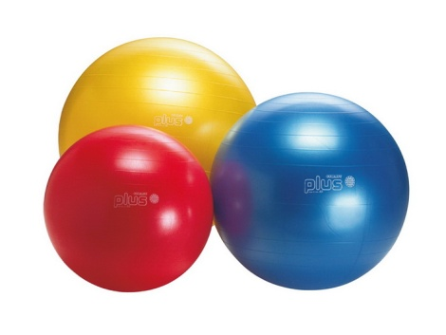
Упражнения с МЯЧОМ

1. Сесть на пол, вытянуть ноги, в руки взять мяч и положить его на бедро вплотную к животу. Не сгибая ноги, прокатить мяч двумя руками до ступней и обратно. Во время наклона делать выдох, в исходном положении — вдох.
2. Сесть на пол, вытянуть ноги и положить мяч на голеностопные суставы. Опереться руками о пол сзади и поднять прямые ноги так, чтобы мяч прокатился по ним до живота.
Упражнение можно усложнить, поставив руки на пояс.
3. Сесть на пол, рядом положить мяч. Не наклоняя туловища и не сгибая ноги, обвести руками вокруг себя мяч, вначале по часовой стрелке, затем в обратном направлении. Обводя мяч за спиной, нужно делать вдох, а выдох, когда мяч находится впереди.
4. Лечь на живот и поднять прямые руки вверх на ширину плеч, опереть ладони на пол, а между ними положить мяч.
Оторвав руки от пола, сделать хлопок ладонями над мячом, после чего вернуться в исходное положение.
В дальнейшем можно увеличивать количество хлопков, а также размер мяча. Во время хлопка руками делать вдох, в исходном положении — выдох.
5. Сесть на пол, между ступнями зажать мяч и опереться руками сзади о пол. Сгибая и разгибая ноги и переставляя руки, продвигаться вперед до заранее отмеченной черты, затем, продвигаясь спиной вперед, вернуться в исходное положение.
6. Лечь на спину, руки вдоль туловища, мяч зажать между ступнями. Поднять прямые ноги с мячом до вертикального положения, затем медленно опустить их в исходное положение. Поднимая ноги, делать выдох, а в исходном положении — вдох.
7. Взять в руки мяч и бросить его так, чтобы он ударился об пол около ног. После отскока поймать мяч двумя руками. Изменяя силу удара мяча об пол, поймать мяч на уровне пояса, затем на уровне груди и выше головы.
8. Зажать мяч между коленями и проделать с ним прыжки вверх на месте, затем прыжки с продвижением вперед, влево, вправо и назад.
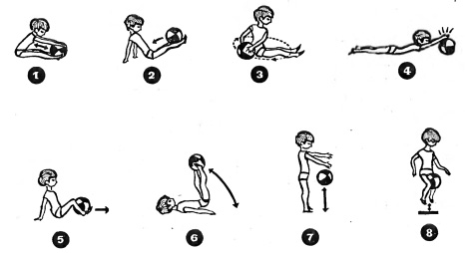

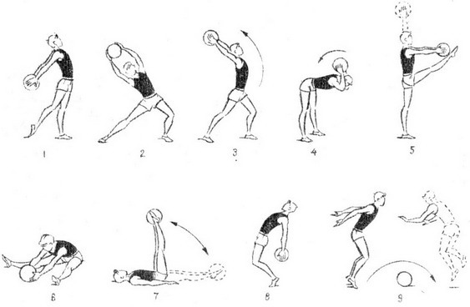

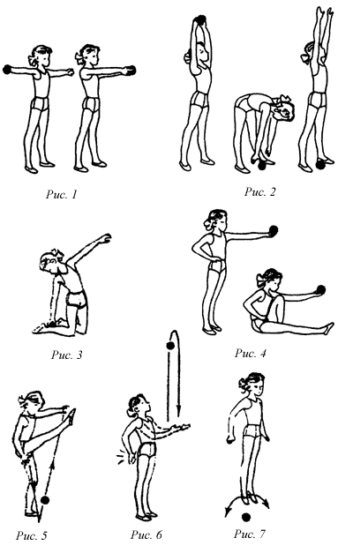

Профилактика плоскостопия

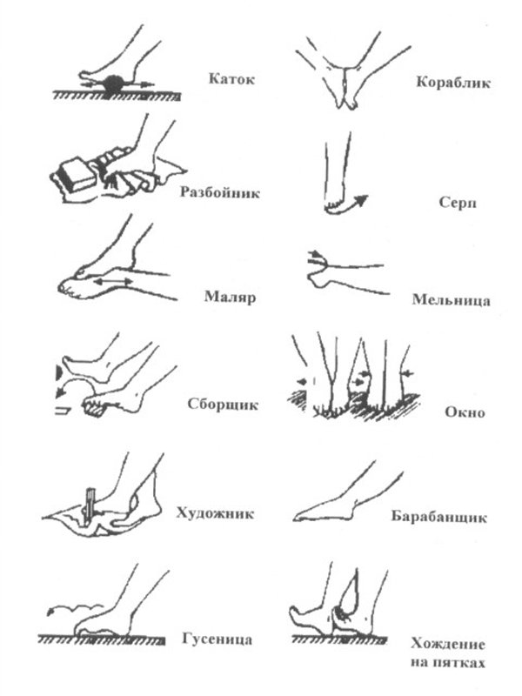

Плоскостопие является серьезной и коварной патологией, ускоряющей износ практически всей опорно-двигательной системы.
Предотвратить это заболевание поможет комплекс упражнений для профилактики плоскостопия . Профилактика строится на постоянной, ежедневной тренировки мышц и связок стопы. Без должной нагрузки мышечные волокна ослабевают и прекращают поддерживать стопу в приподнятом состоянии. Как результат -возникновение плоскостопия.
В основе комплекса лежит специальная лечебная гимнастика, которую необходимо проводить в домашних условиях каждодневно. Лечебная гимнастика для профилактики плоскостопия применяется для приближения стоп к физиологической норме (при первой степени плоскостопия), повышает тонус мышц и укрепляет связочный аппарат, исправляет неправильное положение костей стопы, формирует физиологичный тип ходьбы.
Существуют различные специализированные комплексы упражнений при плоскостопии. На выбор упражнений влияют: форма, положение стопы, возраст пациента и др. факторы. Выбрать конкретные упражнения и их продолжительность поможет врач.
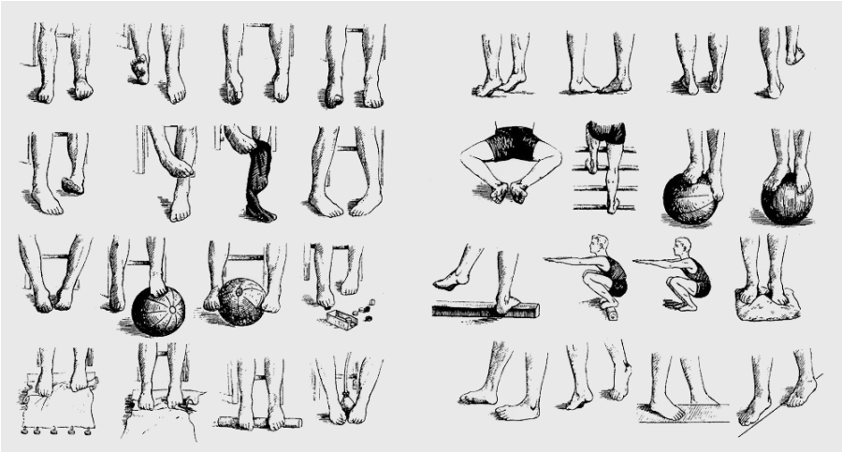

Упражнения из положения сидя на стуле.

• Тянуть носки сначала на себя – потом от себя (медленно, колени не сгибаются).
• Круговые движения стопами.
• Разведение и сведение пяток, при этом носки от пола не отрываются.
• Поочередное сгибание – разгибание пальцев ног.
• Большим пальцем одной ноги провести по поверхности голени другой ноги снизу вверх. Повторить с другой ногой.
• Провести внутренним краем и подошвой правой стопы по левой голени. Повторить, сменив ноги.
• Соединить подошвы стоп (колени не сгибаются).
• Поочередно отрывать от пола пятки и носки
• Сгребайте стопами в кучку воображаемый песок. На пляже – сгребайте реальный песок. На работе можно использовать твердый резиновый мячик резины – катайте его вдоль сводов стоп.
• Максимально высоко поднимите поочередно обе ноги. А потом обеими ногами вместе.
• Пальцами ног ухватить кусок ткани.
• Катать стопами овальные и круглые предметы.
• Захватывать и перемещать пальцами ног различные мелкие предметы (карандаши, губку, камешки и т.д.)
Упражнения стоя.

• Приподнимание на носочках.
• Встаньте на носочки и перейдите на наружный край стопы и вернитесь в исходное положение.
• Встаньте на внешние бока стоп, постойте в таком положении около 30-40 секунд.
• Приседайте без отрыва пяток от пола.
• Поворачивайте туловище влево–вправо с поворотом левой-правой стопы на наружный край.
Упражнения при ходьбе.

• Ходите на носках, на пятках, на боковых поверхностях стоп, ходите с поднятыми пальцами, с поджатыми пальцами.
• Ходите босиком по неровной поверхности – по траве, почве, камням, песку, речной гальке.
• Ходите боком по бревну.
Приведенный выше комплекс упражнений для профилактики плоскостопия активно укрепляет мышцы стопы и голени.

Все упражнения выполняются босиком, минимум по 10 повторений. Выполнять их следует несколько раз в день, ежедневно. Гимнастика должна войти в привычку, стать повседневным занятием для человека с плоскостопием.

Также для развития тела выполняйте упражнения на координацию

Комплекс упражнений для осанки

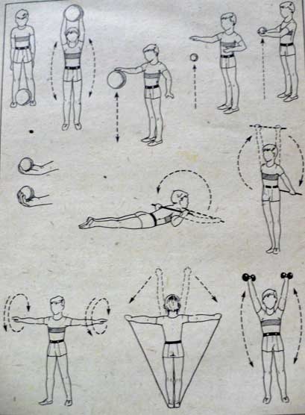
1_е упражнение.
И. п. (исходное пложение): стоя. Метание мяча в корзину. Поставьте перед ребенком корзину (ведро). Пусть он закинет мяч (войлочный или резиновый) в корзину, внвчале двумя руками, затем одной, всего 6 раз.
2_е упр.
И. п.: стоя. Удары мячом о пол. Ребенок бъет мячом по плу и ловит его, 6...8 раз.
3_е упр.
И. п.: на спине. Руки вдоль туловища. На выдохе поднять прямые ноги вверх; на вдохе вернуться в исходное положение - 4 раза.
4_е упр.
И. п.: то же. Руки в стороны, пальцы сжать в кулаки, разжать. Затем сгибать и разгибать руки в локтевых суставах, 6 раз.
5_е упр.
И. п.: то же. "Покататься на велдосипеде". Руки вдоль тела. Ноги поднять и имитировать езду на велосипеде, вперед и назад, 8 раз.
6_е упр.
И. п.: то же. Вытянуться, повернуться на живот, затем на спину. Встать, проверить у зеркала осанку.
7_е упр.
И. п.: стоя. Удерживать на голове мяч (положить его на кольцо, надетое на голову). Походить по одной доске (лучше скамейке), разведя руки в стороны, затем руки на пояс, походить на носках и пятках.
8_е упр.
И. п.: стоя. В вытянутых руках держать палку. Занести палку на лопатки, согнув руки в локтевых суставах, 6 раз.
9_е упр.
И. п.: лечь спиной на мяч. Поднять голову и согнуть ноги в коленях. "Покататься" спиной на мяче, 6 раз.
10_е упр.
И. п.: стоя, ноги на ширине плеч, руки прижать к груди. Наклонить туловище параллельно полу, на спину уложить мяч. Сокращая мышцы спины, направлять мяч от затылка к пояснице. Повторить 6 раз.
